1. La Rural – Predio Ferial de Buenos Aires
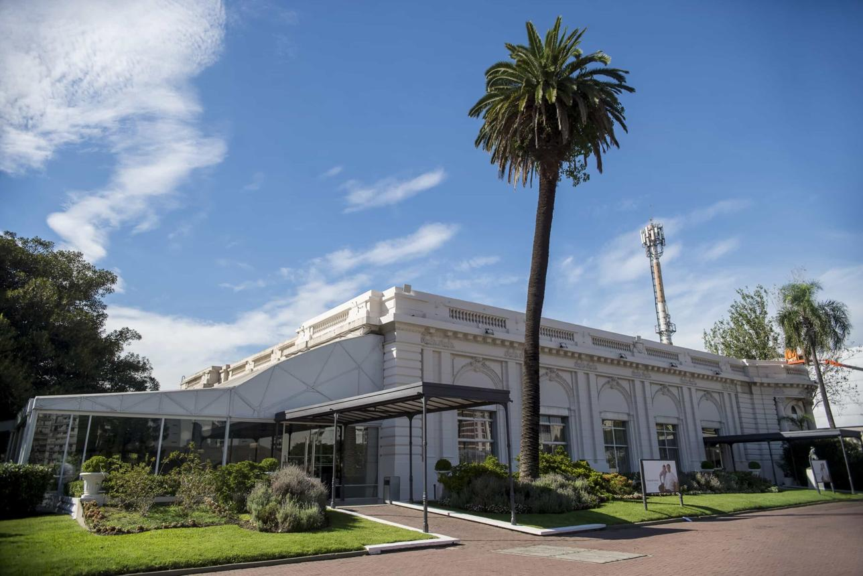
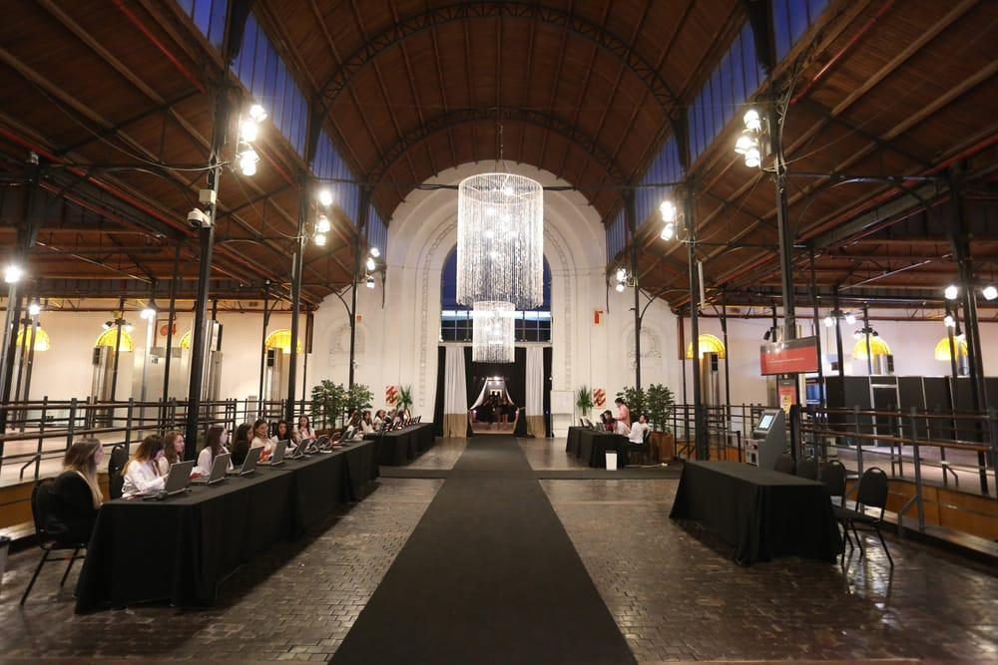
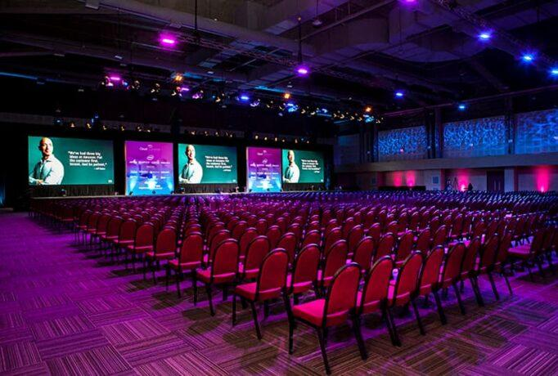
5
Argentinas mest ikoniska och största mäss- och eventanläggning mitt i Buenos Aires.
- Stad: Buenos Aires
- Kapacitet: upp till 40 000+ personer
- Över 45 000 m² inomhusyta + stora utomhusytor
- Premiumläge i Palermo-distriktet
- Väldigt stark inom internationella mässor, expo och stora B2B-events

2. Centro Costa Salguero
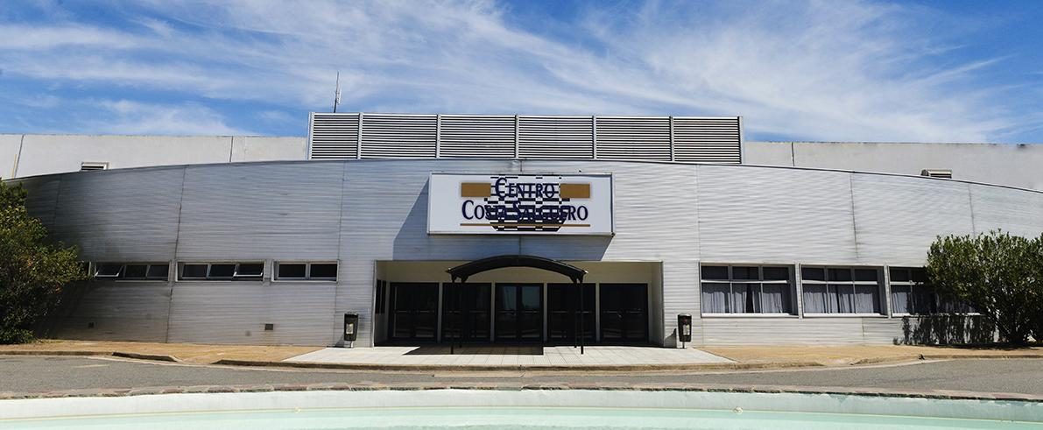
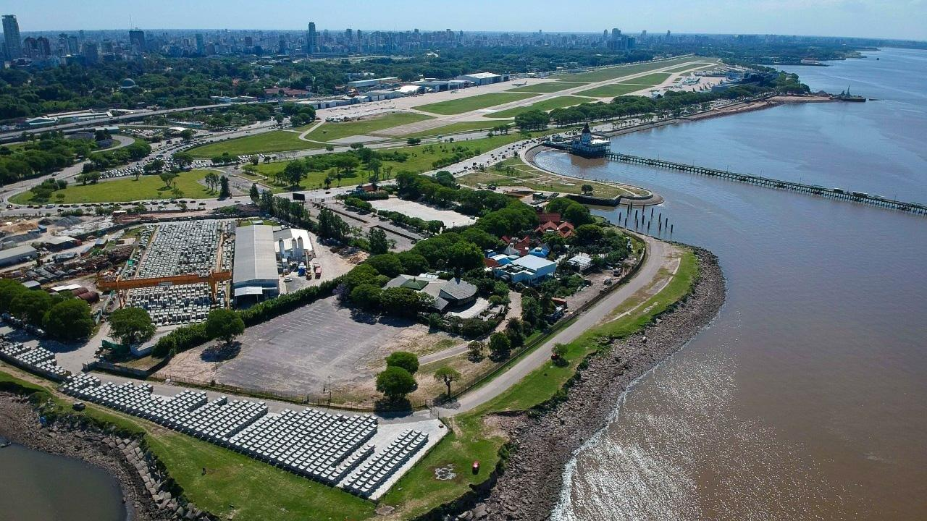
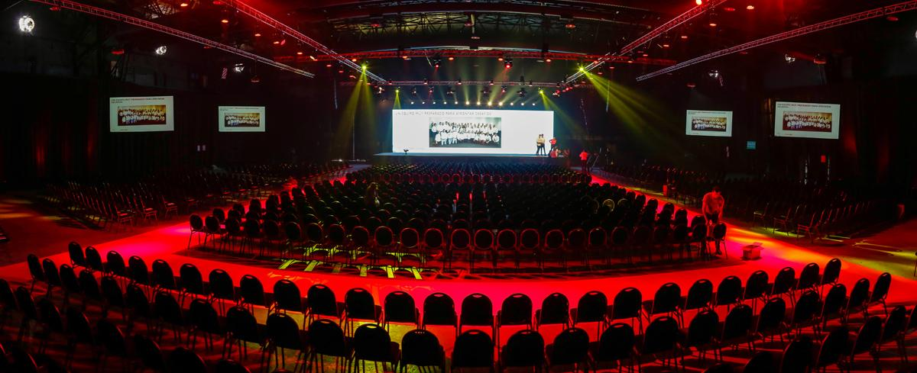
7
En av Buenos Aires mest flexibla och populära eventanläggningar vid vattnet.
- Stad: Buenos Aires
- Kapacitet: upp till 20 000+ personer
- Cirka 30 000 m² eventyta
- Läge vid Río de la Plata
- Väldigt stark inom corporate events, mässor och internationella konferenser

3. Centro de Convenciones Buenos Aires (CEC)
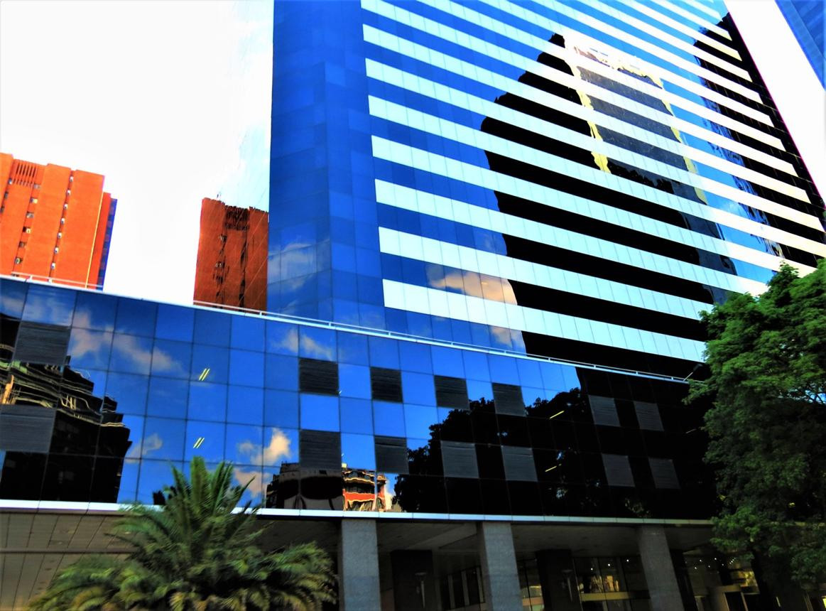
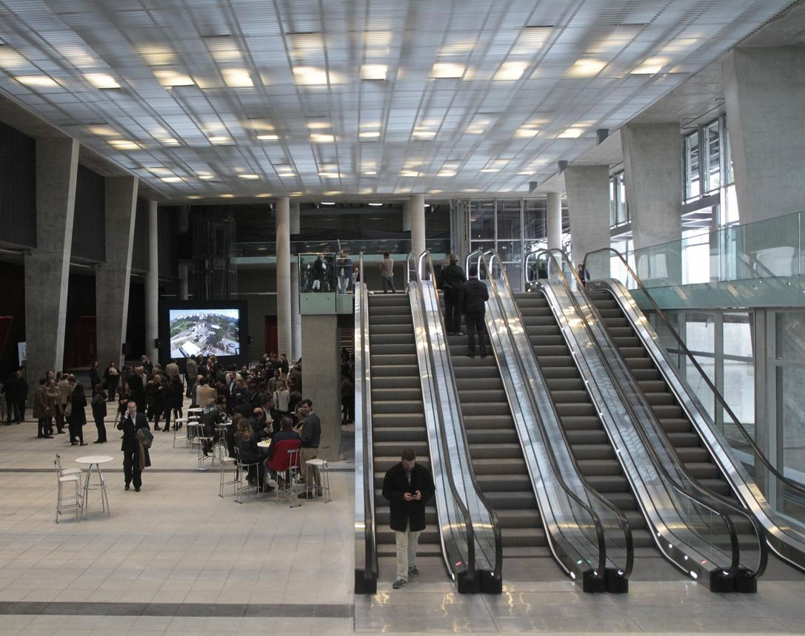
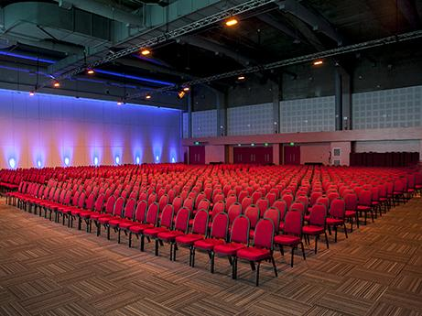
6
Modern och arkitektoniskt unik konferensanläggning i hjärtat av staden.
- Stad: Buenos Aires
- Kapacitet: upp till 5 000+ personer
- Cirka 15 000 m² eventyta
- Delvis underjordisk design med ikoniskt glastak
- Väldigt stark inom internationella kongresser, tech-events och akademiska konferenser

4. Córdoba Convention Center (Centro de Convenciones Córdoba)
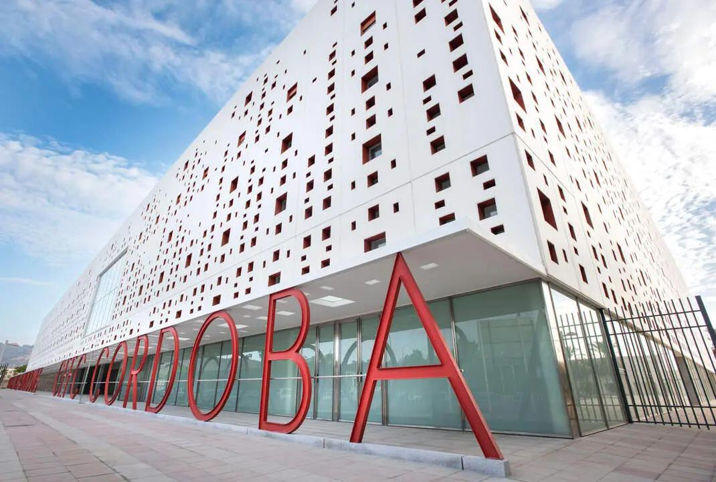
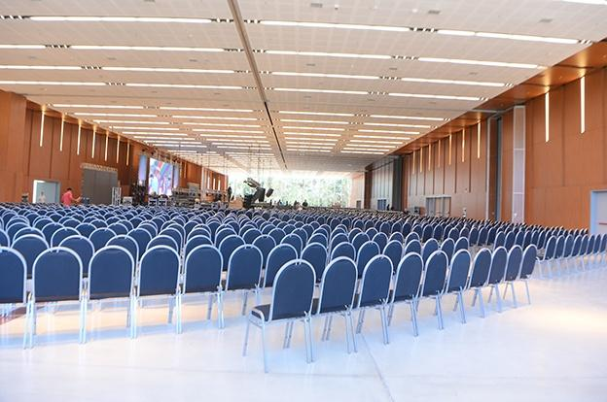
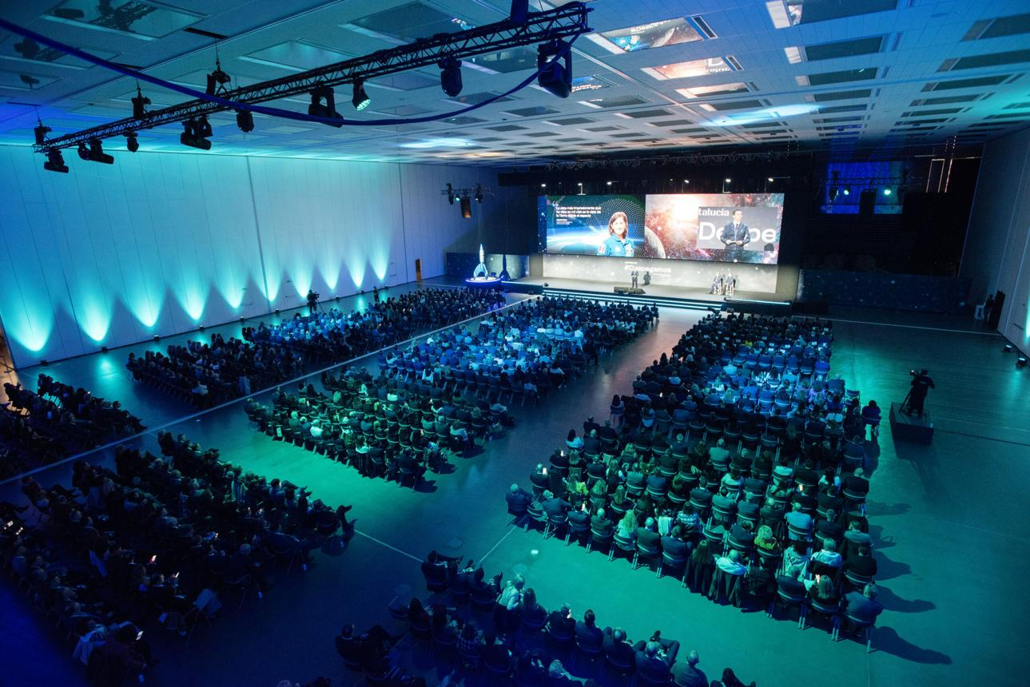
8
En av Argentinas mest moderna konferensanläggningar utanför huvudstaden.
- Stad: Córdoba
- Kapacitet: upp till 6 000+ personer
- Modern design med stora flexibla ytor
- Strategiskt läge i centrala Argentina
- Väldigt stark inom nationella konferenser, företagsevent och regionala summits

5. Centro de Convenciones Salta
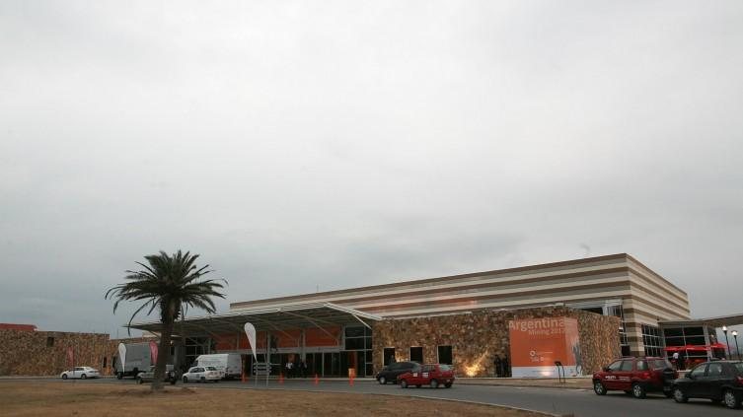
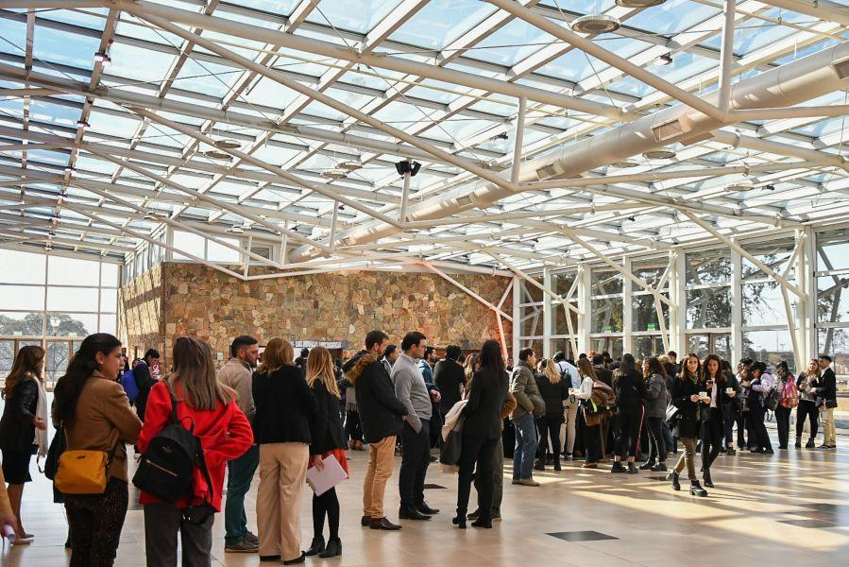
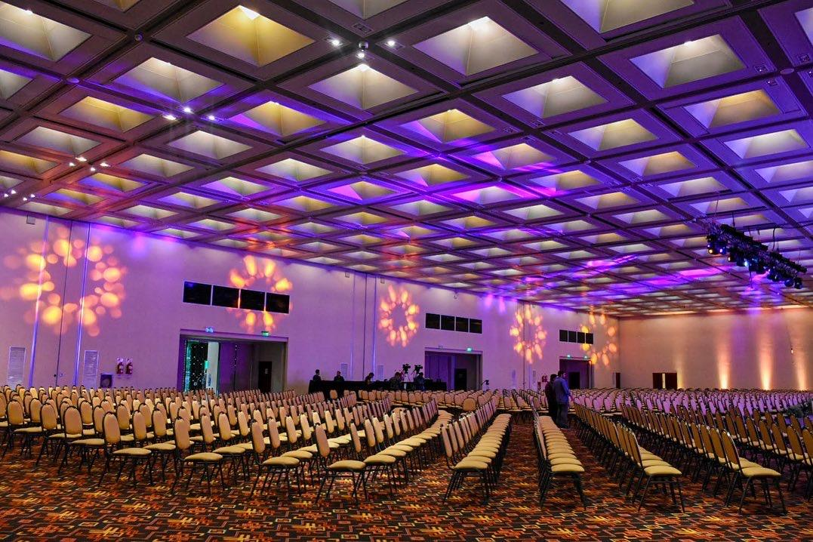
6
En av de viktigaste konferensdestinationerna i norra Argentina.
- Stad: Salta
- Kapacitet: upp till 3 000+ personer
- Modern anläggning med naturnära omgivning
- Populär destination för incentives och konferenser
- Väldigt stark inom regionala konferenser, government events och corporate retreats

